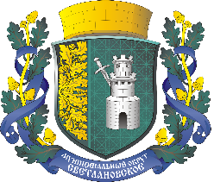

САНКТ-ПЕТЕРБУРГ
МУНИЦИПАЛЬНОЕ ОБРАЗОВАНИЕ
МУНИЦИПАЛЬНЫЙ ОКРУГ
СВЕТЛАНОВСКОЕ
АДМИНИСТРАЦИЯ

ПОСТАНОВЛЕНИЕ

от 30.11.2021г. № ____

«О признании утратившими силу
отдельных правовых
актов Администрации МО Светлановское»

В целях приведения правовых актов, принятых Администрацией МО Светлановское в соответствии с действующим законодательством Местная администрация внутригородского муниципального образования Санкт-Петербурга муниципальный округ Светлановское

ПОСТАНОВИЛА:

1. С 30.11.2021 года признать утратившим силу Постановление Администрации МО Светлановское № 6 от 10.04.2017 года «Об утверждении Порядка завершения операций по исполнению бюджета муниципального образования муниципального округа Светлановское в текущем финансовом году».
2. Настоящее Постановление вступает в силу с момента его подписания.
3. Контроль за исполнением настоящего постановления оставляю за собой.

Глава местной администрации С.С. Кузьмин

